2024级研究生选课指导及培养流程介绍

- 选课指导 二、培养流程 三、问题解答
重要信息获取提示
获取信息官网，

官方哒，更真实！
1.http://www.ahmu.edu.cn/ 学校官网
2.http://yjsxy.ahmu.edu.cn/ 学院官网
3.各培养单位官网，如基础医学院、一附院、滁州市第一人民医院等

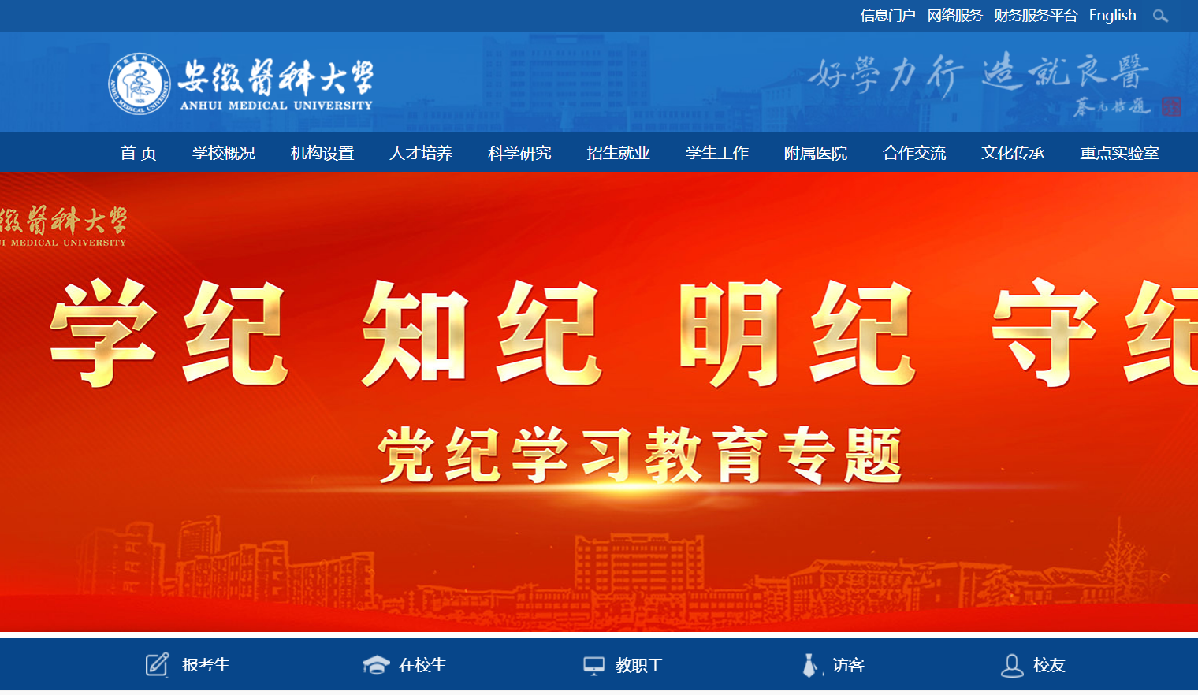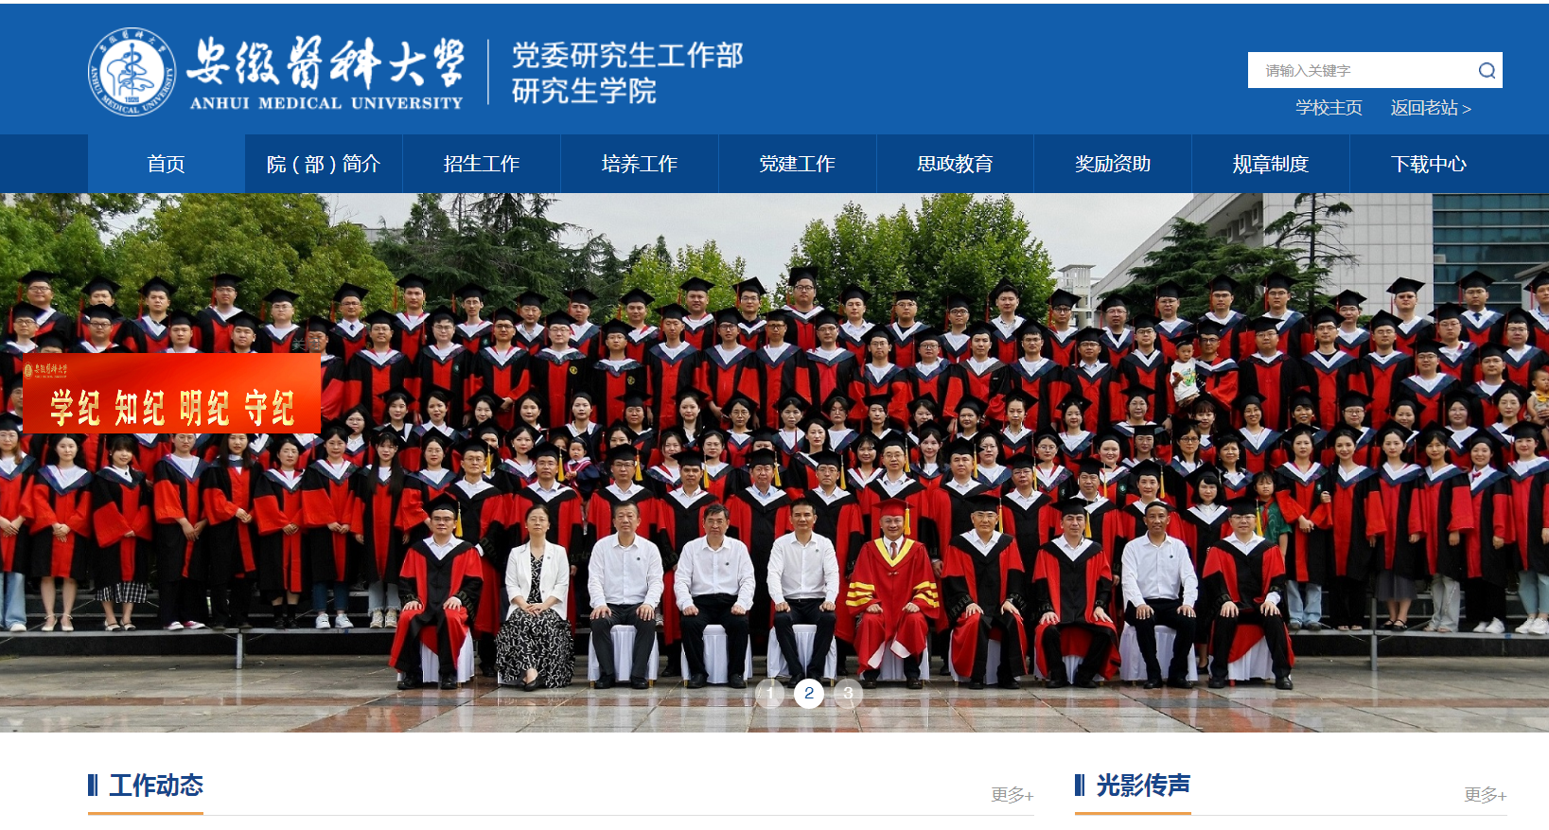

一、选课指导

第一步、确定学哪些课程

- 怎么确定？

请参考各专业的培养方案（在研究生学院网站-培养工作-规章制度-2022年8月修订版本）中附的课程设置计划表确定

①公共必修课：10学分 大家均选 ≥75分合格
是M不是D表错选哦！
△《学术英语综合与听说》M2016001
△《新时代中国特色社会主义理论与实践》M2016167
△《自然辩证法概论》M2016028或者《马克思主义与社会科学方法论》M2016029 二选一
△《医学多元统计》M2016068 公卫、卫管、心理、特种医学（职业病方向）专业选（仅此四个专业）
《医用统计方法》M2016067 其他专业选，在必修课中如出现多元统计，可删除。

②专业必修课：按照培养方案课程计划选择，相同专业同学原则上一致 ≥75分合格

③专业进展课 M2016087： 2学分 每人都选 ，第三学期报成绩 ≥75分合格

④专业英语 M2016088：2学分 每人都选，第三学期报成绩 ≥75分合格

⑤选修课 根据培养方案在导师指导下确定，可从100多门课中选择 ≥60分合格
个别专业的专业学位学生不要求，各位同学根据系统界面上的要求选择。
⑥文体活动（课程代码ayd002）、学术报告（课程代码ayd001）

⑦临床教学实践：
学术型研究生选择《临床与教学实践》（课程代码ayd003）；
专业型研究生根据培养方案要求选择《专业实践》（课程代码ayd004）、《护理专业实践》（课程代码ayd005）、《药学专业实践》（课程代码ayd007）、《中药学专业实践》（课程代码ayd008）、《应用心理专业实践》（课程代码ayd009）。课程类型都设置为临床与教学实践。

说明： 1、需要在SPF实验室做实验以及需要拿实验伦理与福利申请批号的研究生请选择《医学实验动物学》，
否则后期可能无法进入SPF实验室，作为选修、必修均可。
2、仔细阅读课程设置计划表以外的培养方案内容，最终确定选课要综合考虑。
3、《医学论文写作》除马克思主义学院、生物医学工程学院、法学院学生外，其他所有学生都必须选。

2、选课注意事项
①本学期9-12月开设168门左右课程（具体见教学任务一览表），所有课程表请查看纸质材料或者在研究生学院网站（http://yjsxy.ahmu.edu.cn/）→培养工作→教学管理→课程表栏目查询。课程表更新或者有调课情况发生时也会在课程表栏目或通知公告栏目通知，请注意查看。须注意的是，如某门课选课少于20人（各学院自排课程少于5人），将不开设，届时公布后请到培养办调整。

②课程可以多选，不能少选；所有选的课程必须上课并且考试合格，选多少上多少。毕业的要求是修满所选学分，最低不低于**分，而不是最低毕业学分。
没有空子可钻！

③部分专业课是在各个学院上课，注意上课地点。

④认真阅读培养流程指南上的6项重要事项提示。

第二步、在系统上操作 8月31日-9月6日晚上24点在《研究生教育综合管理服务系统》完成选课操作
选课流程分三步骤：课程计划设置里选择课程--导师审核--学期修课登记（也可在导师审核之前先做学期修课登记，但是此种情况要注意确保导师同意所选课程以及所有课程无时间冲突）。
（视频课程同样按照此步骤选课，英语免修的学生《学术英语综合与听说》这门课只需做课程计划，无需做学期修课登记）

1、安徽医科大学研究生学院网站右下角进入“研究生教育综合管理服务系统” 选择学生端口，用户名和密码同学籍注册时一样，如果学籍注册时修改了密码，请使用新密码登录。如密码忘记，请联系各培养单位科教办（科研处、医务处）负责老师重置密码。
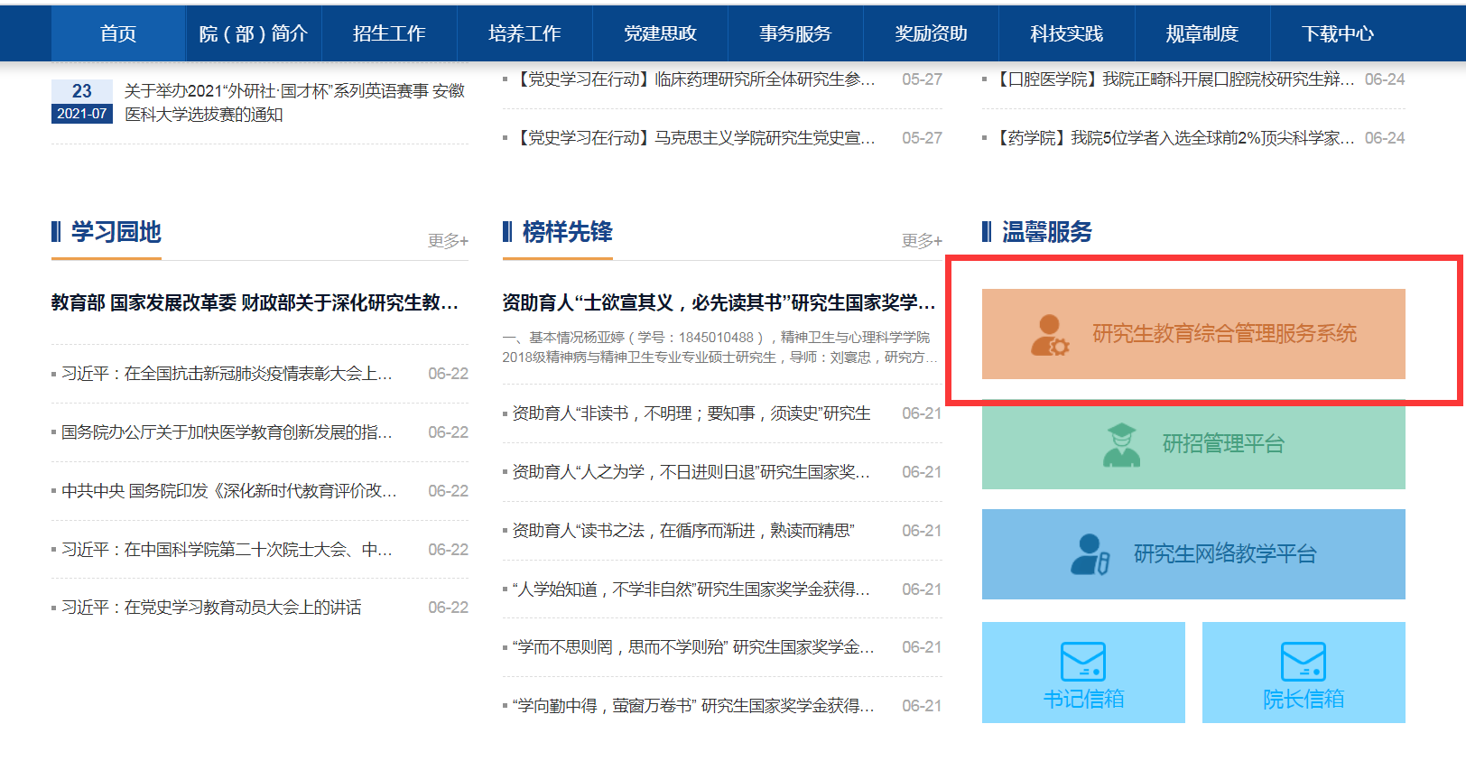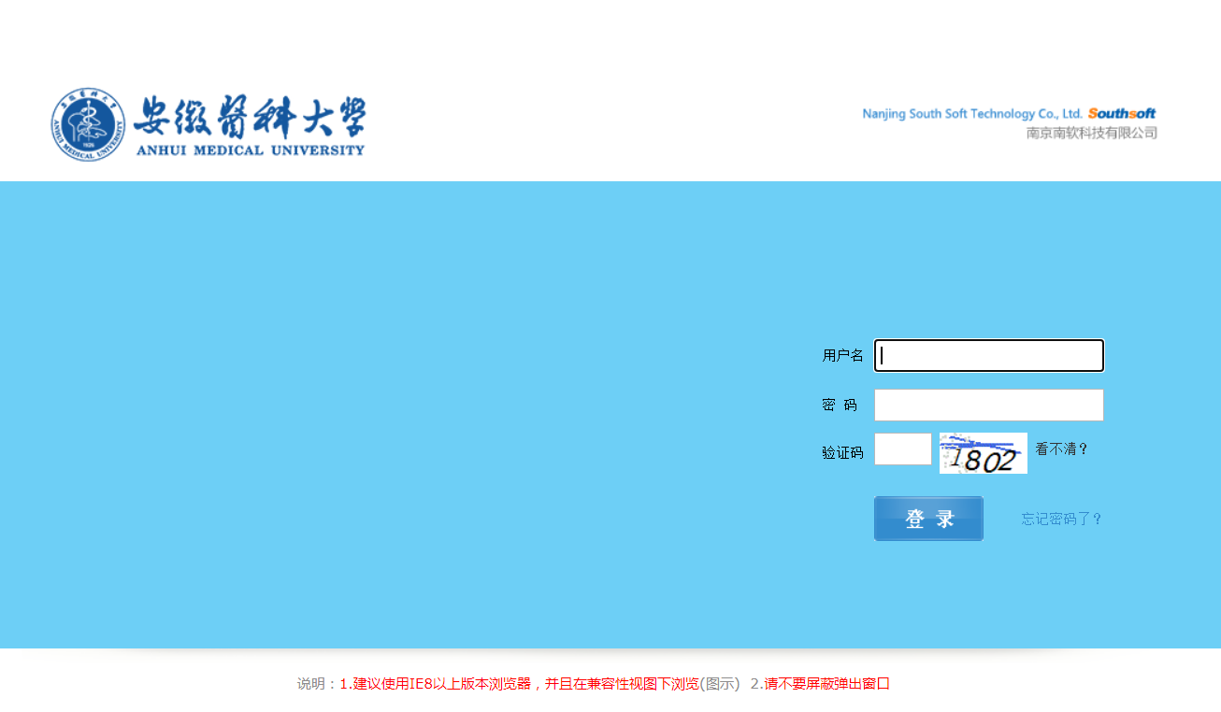

2、课程计划设置 所有学生必须在规定时间内完成课程计划设置和学期修课登记，过期系统关闭，无法操作。
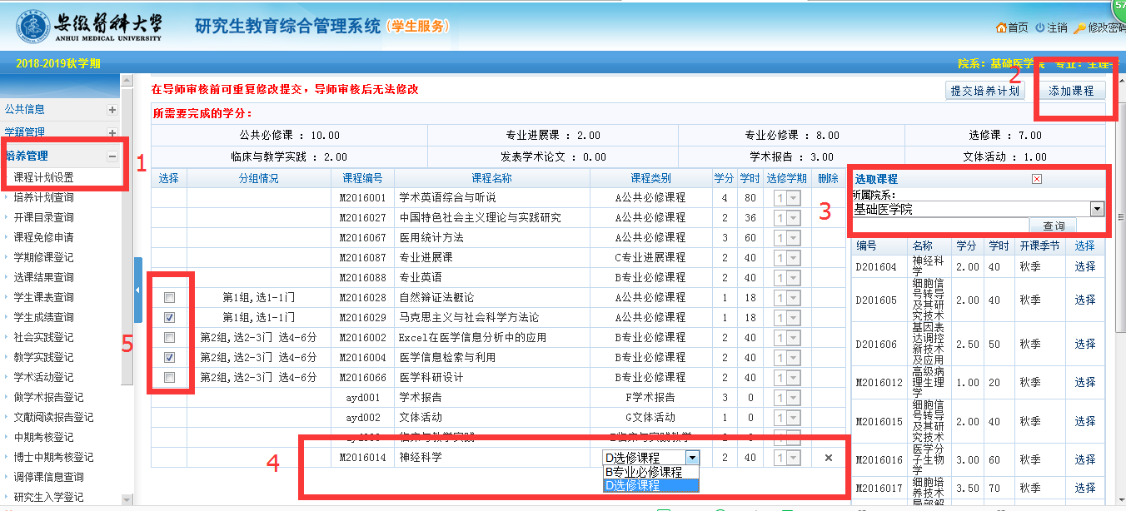
①第一步（对应图片中红框1）：选择培养管理—课程计划设置；
②第二步（对应图片中红框2）：点击“添加课程”按钮；
③第三步（对应图片中红框3）：所属院系选择第一个选项“--请选择--”，会出现本学期所有课程，按照培养方案选择相应课程（注意课程代码），点击课程后面的“选择”即可；
④第四步（对应图片中红框4）：选中课程之后，按照培养方案设置课程类型（其中公共必修课程和专业必修课程已预先设定在系统内，有分组情况请按照第五步操作）；
⑤第五步（对应图片中红框5）：公共必修课程中“第一组，选1-1门”意思是这组内的课程二选一，“第二组，选2-3门，选4-6分”意思是第二组内的课程至少选2门，至少选4个学分（其他专业此界面内的分组情况数字可能不同，但意义相同）。

------------------------------导师审核------------------------------
3、学期修课登记
①无分班的课程（相应操作对应下面两个截图），以《excel在医学信息分析中的应用》为例，选择“学期修课登记”（红框1），此界面内出现的课程为上一步做的课程计划设置，点击相应课程后面的“选课”按钮（红框2），选课成功后此门课程变为蓝色，出现选课成功界面（红框3），确定即可。
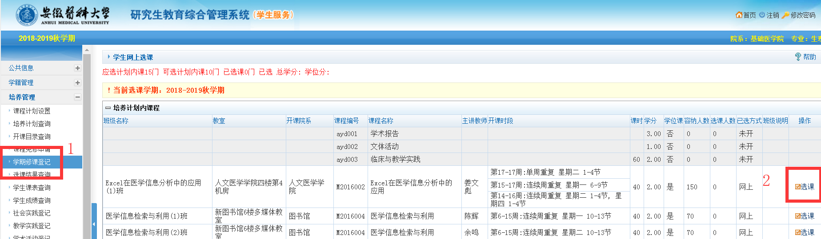
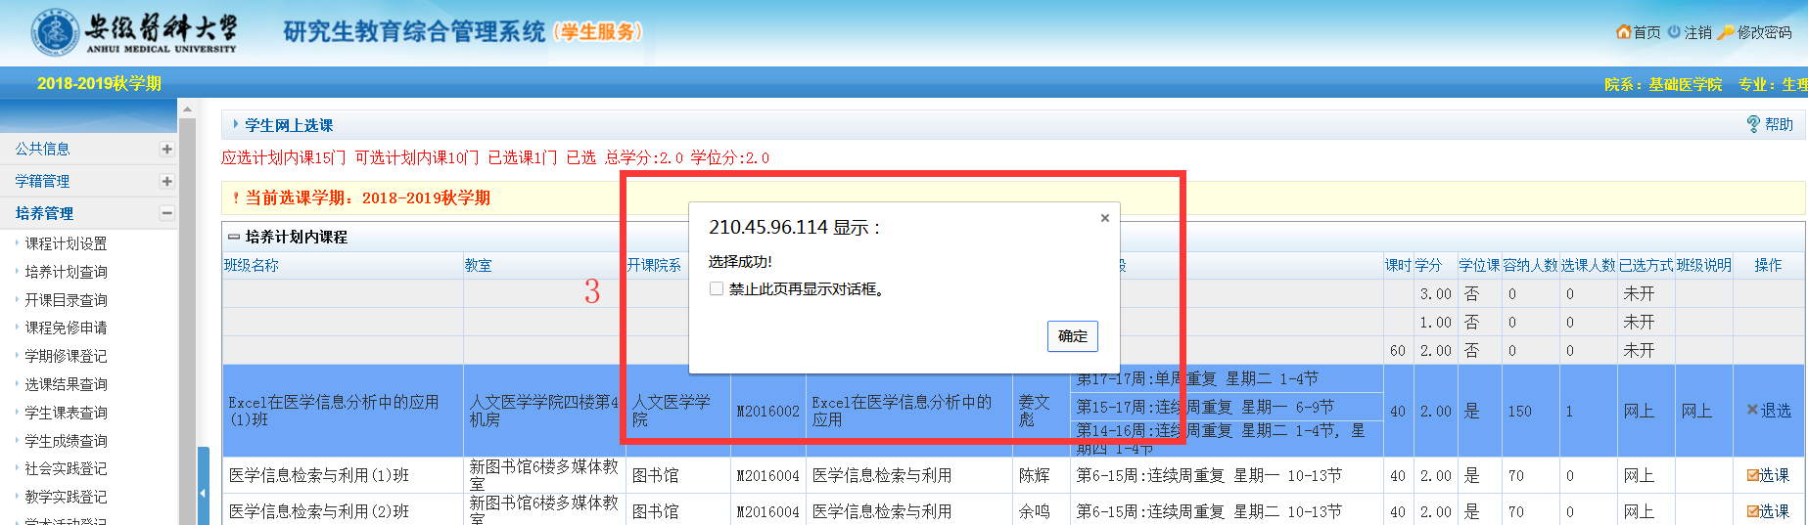

②有分班的课程（相应操作对应下面截图），以《医学信息检索与利用》为例，如果需要选择3班，则选择3班后面的“选课”按钮即可，选择成功后，则3班这一栏为蓝色，这门课的其他班级为黄色（黄色表示不可选）。
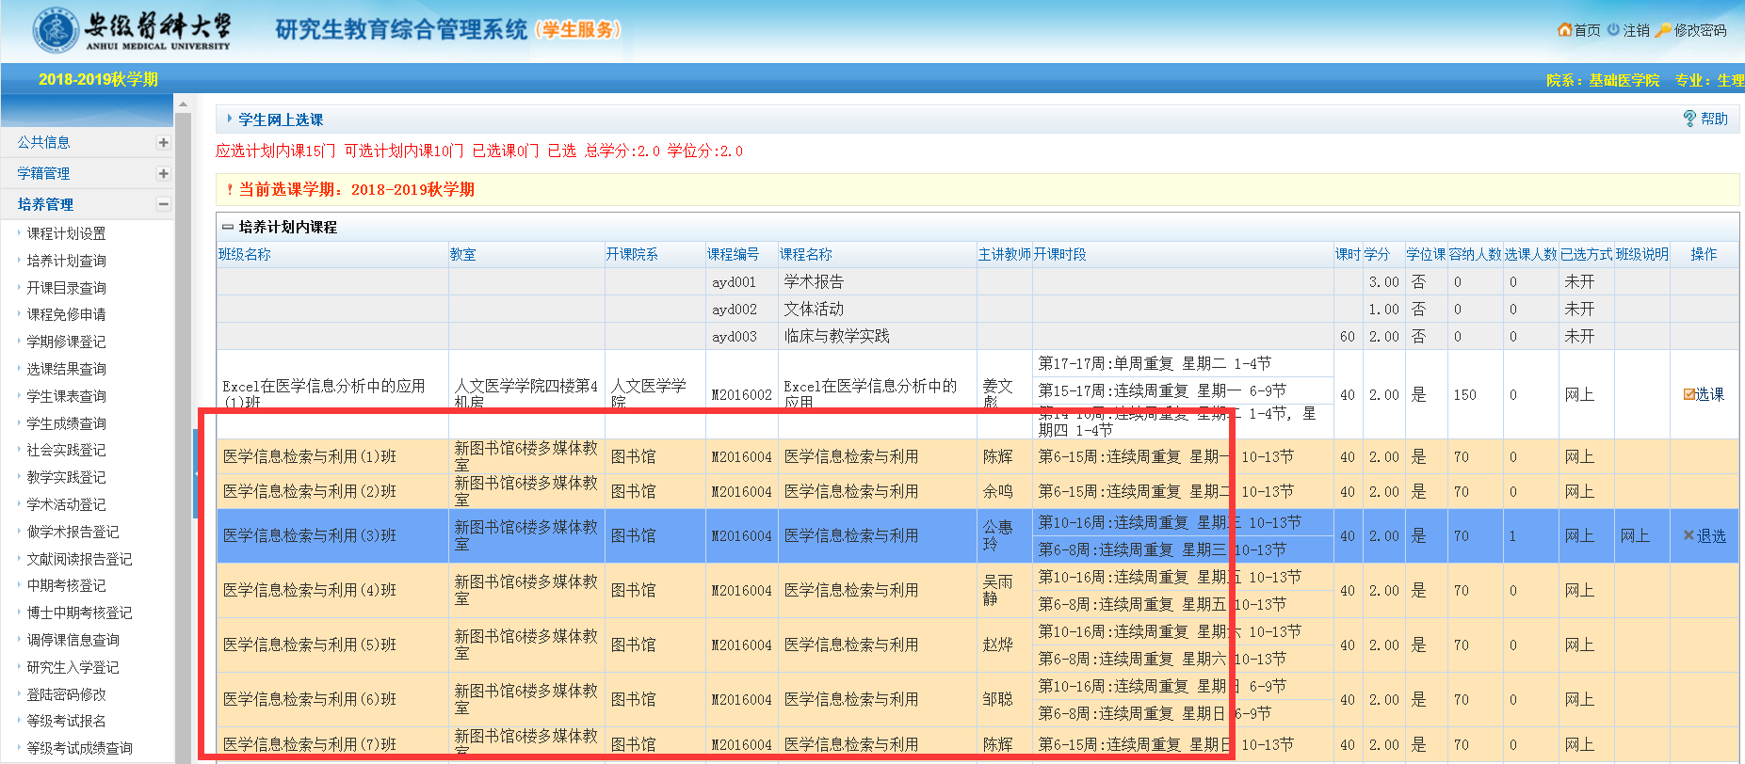

③关于系统选课的其他说明：
A、退选课程：在导师审核之前，如未做学期修课登记，可直接从“课程计划设置”里删除；如已做了学期修课登记，需先从“学期修课登记”里退选，然后在从“课程计划设置”里删除。
B、选课之前请详细查看研究生学院网站-培养工作-课程表栏目的最新版课表，确定所选课程和班级之间不存在冲突，否则一经导师审核，进行学期修课登记时才发现课程冲突，将无法在“课程计划设置”里删除或添加课程。导师审核后退选课程，需联系导师将已审核撤销即可。
C、原则上必须按照课程表上的分班选择班级，个别学生可能存在课程冲突，需到研究生学院培养办备案修改。
D、“学期修课登记”界面，如果出现两门课程上课时间冲突，则系统会提示课程有冲突，只有其中的一门会变成蓝色，另一门课无法选择。
E、课程计划选择完毕后，可在“培养计划查询”栏目查看所选课程和课程学分情况。（如下图所示，红框1：是本专业的毕业学分要求，“/”前面的学分是所选课程的学分，后面的学分为本专业要求选修的最低课程学分。红框2为所选课程，请注意课程代码和课程名称。红框3为相应课程的课程类型，请再次核对。）
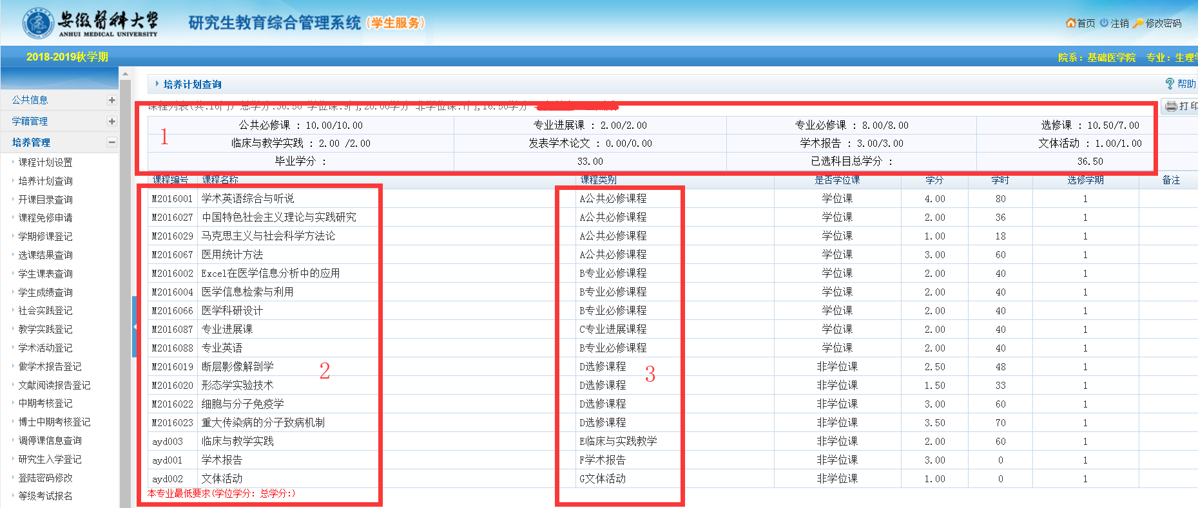

F、“学期修课登记”操作完毕后，点击“选课结果查询”即可查看所选课程和班级（如下图所示）。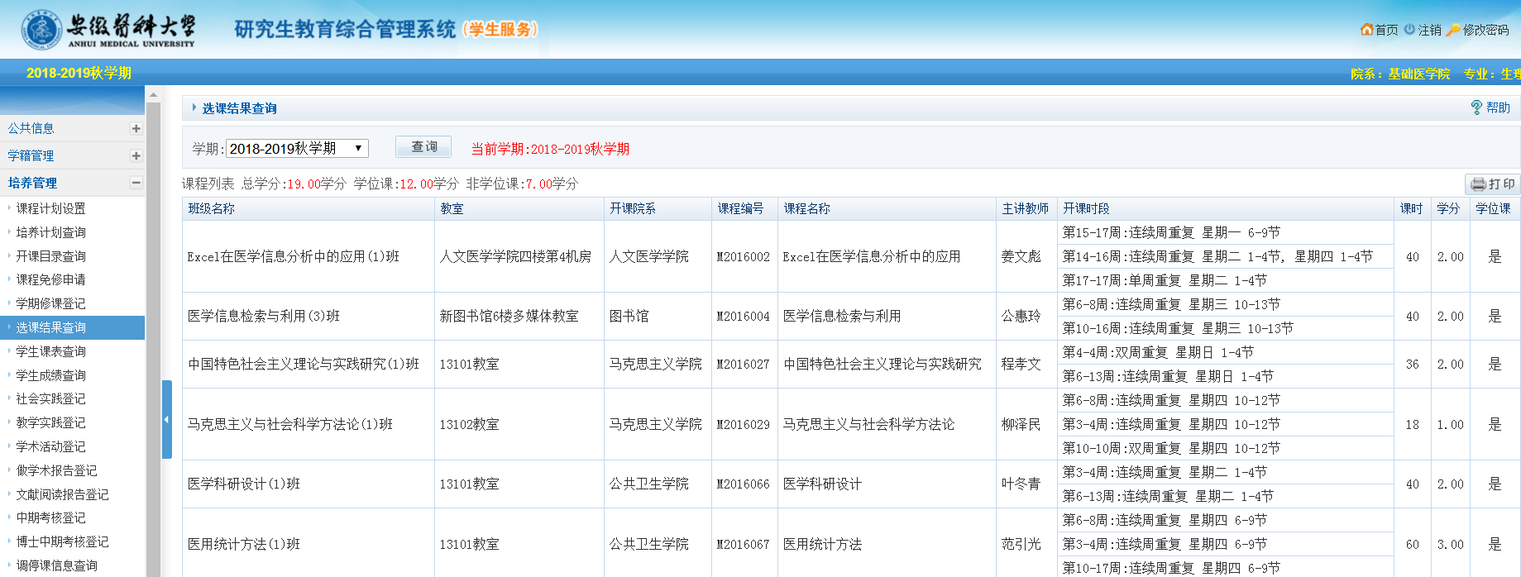

4、注意事项
①课程计划设置和学期修课登记必须在9月6日晚上24点前确定好并在系统操作，过期系统将关闭，无法操作。
②学期上课可以自主确定。
比如今年9月不能上课，要去国外、外地做实验、或休学，那就完成课程计划设置和导师审核，学期修课不登记；2025年9月回来上课了，就9月初关注下一级选课登记时间，和2025级学生一起登记、上课。不上课，要递交申请，说明理由，导师签字、院系盖章交培养办，离开合肥要请假，具体按《安徽医科大学学籍管理实施细则》办理。
③只有完成课程计划设置、导师审核、学期修课登记三个步骤才算选课成功，才会显示在本学期上课及考试名单里。（本学期不上课的只需做前两步。）
④部分课程因为实验室容纳人数有限，超过一定人数后将不能选择，具体详见纸质材料：2024-2025学年秋学期教学任务。

特别注意！！

《医学分子生物学》（课程代码M2016016）选课分为理论课程和实验课程，实验课程代码为M2016999，不占学分。
《细胞信号转导及其研究技术》（课程代码M2016015）选课分为理论课程和实验课程，实验课程代码为M2016998，不占学分。
《细胞与分子免疫学》（课程代码M2016139）选课分为理论课程和实验课程，实验课程代码为M2016995，不占学分。
网上选课的时候以上3门课程理论课和实验课是分开选的，选课时请注意。

6、其他功能
①我的课表 ②我的成绩 ③我的评教 ④学业预警

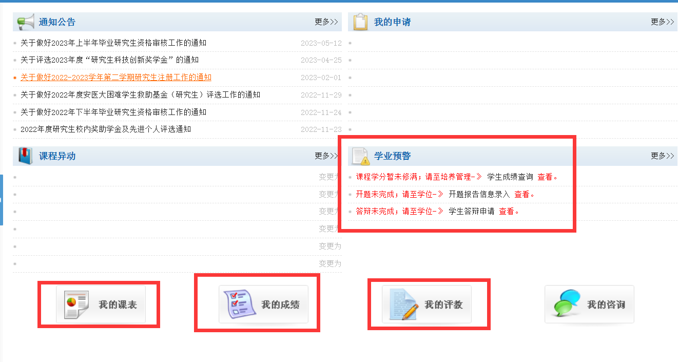

第三步 选课确定后事宜

1、实验记录本和文体活动本保存好！不要弄丢！自己保存记录，答辩后毕业前按要求提交。

2、注意英语免修安排，保研及考研初试英语成绩≥62分者免修免考。免修同学只要完成课程计划设置和导师审核即可，不用学期修课登记，操作好之后不用去上课。如不操作，则公共必修课学分不够，无法毕业。

3、提前了解学校教室分区和上课校区。

- 培养流程介绍
培养过程全面实行网上填报和三级审核（导师、教研室、培养单位）制度，网上填报和线下材料同等重要，请各位研究生根据学校和培养单位通知，按时完成开题信息、中期考核、盲审结果、答辩申请、答辩结果等各项信息的系统录入，若因信息录入缺失而导致无法毕业者，后果自负！

- 按时间顺序要做的事（全过程材料一定要及时填写在培养手册中，最后汇总提交，重要）

◆2024年9月：报到—入学教育—导师见面—确定选课—下载培养方案、培养手册认真学习—制定个人培养计划（不用交）—参加课程学习

◆2024年9月-2025年1月：课程学习，同时与导师、院系、同学交流沟通，考试、发文章

◆2025年2月：进入各培养单位，开始正式的专业/学科学习、临床实践和科研，要关注自己考试成绩情况，有不合格的要在下一年级考试前提交申请补考 评奖评优依据

◆2025年3月-12月：学习、临床实践、科研、教学实践、开题（第二学期完成）和课题工作中期报告（第三学期完成）、发文章 评奖评优依据

◆2026年1月-6月：继续学习、临床实践、科研、教学实践、发文章 评奖评优依据

◆2026年7月-2027年2月：继续学习、临床实践、科研、发文章

◆2027年3月：提交学位论文，进行复制比检测、抽盲审

◆2027年3-5月：等待论文盲审结果，继续个人学习、科研、论文答辩准备

◆2027年5月中旬前：论文答辩

◆2027年5月中旬后-2027年6月底：申请学位、毕业事宜办理

2、培养流程概括：第一学期上课；第二学期开题；第三学期中期考核，第四学期做研究、轮转、实践等；第五学期继续做研究、轮转、实践、发表成果等；第六学期提交论文，申请学位；全程导师负责制。

3、研究生学习三年过程中要积极参加研究生学院、各培养单位组织的各项学术报告、文体活动、公益活动等。

4、加强学习和遵守国家和学校的各项科研行为规范和学术道德管理条例，相关文件有《医学科研诚信和相关行为规范》（国卫科教发〔2014〕52号）、《高等学校预防与处理学术不端行为办法》（中华人民共和国教育部令第40号）、《学位论文作假行为处理办法》（教育部令第 34 号）、《高等学校学术不端行为调查处理实施细则》(教科信〔2024〕3号）等。

特别注意： 1.开题原则上必须在第二学期结束前完成；
2.毕业大论文是研三下学期一开学（3月）就提交，进行复制比检测和送盲审，5月答辩；
3.培养手册中，所有材料要按照规定时间填写、签字、盖章，不要等到最后毕业才做。

三、问题解答

1、考试不及格怎么办？
答：关注考试后个人成绩，如有不及格，小于75分或60分的课程，只能跟随下一级同学考该门课程时补考，学校不单独开展补考活动，请关注下一级学生考试时间，并于考前3天递交补考申请到课程所在学院科研处、教学办，学院盖章汇总后复印件交至培养办。如两次补考不参加，学分未修则无法毕业。不管是否达到最低毕业学分，选多少课修多少学分。

2、开题如何进行？
答：第二学期进入各院系/学科后，应和导师确定科研课题，并大量阅读文献、设计研究路线、实验方案等，一切就绪后，和导师或学科确定开题时间、邀请专家，进行开题汇报，相关材料表格、打分表见培养手册。

3、临床轮转和社会实践如何进行？
答：第二学期进入临床实践后，要根据本专业培养方案，按照医院研究生管理部门和科室的要求下严格进行轮转，有关表格和打分材料见培养手册。

4、什么是学位论文（大论文）？
答：简要的说，学位论文是一项系统的科学研究成果集锦，按照撰写要求，论述科研设计、实施、结果、结论等众多项目的系统报告。

- 什么是申请学位发表论文（小论文）？
答：相关事宜咨询学位办。有关申请学位发表论文的相关问题由研究生学院学位办负责。

总结：
1.阅读资料 2.确定课程 3.系统操作 4.按时上课 5.遵守规则 6.刻苦努力

